Exercices, utilisation du papier semi-log
Exercice 1 : Echelle de Richter

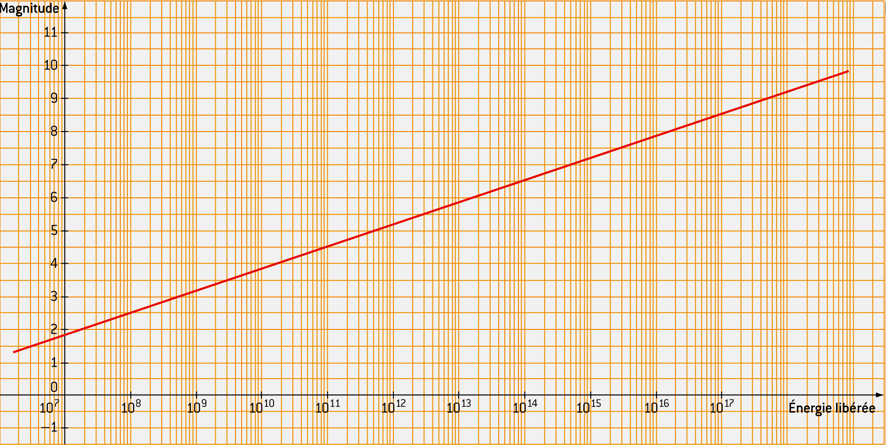
Instaurée en 1935, l’échelle de Richter indique la magnitude d’un séisme en fonction de l’énergie (en Joules) qu’il libère à l’épicentre. La représentation de cette magnitude en fonction de l’énergie libérée nécessite l’emploi de papier semi-logarithmique car les valeurs enregistrées de l’énergie sont très étendues (entre 10⁷ et 10¹⁸).
A
B
C
D
J

La représentation ci-dessus est faite sur papier semi-logarithmique horizontal.

- Le point J correspond à une énergie de 210⁷ joules.
Déterminer l’énergie en joules correspondant aux points A, B, C, D ?
- Déterminer graphiquement l’énergie libérée par le séisme de magnitude 7 survenu en Haïti en 2010.
- Déterminer graphiquement l’énergie libérée par le séisme de magnitude 9 survenu au Japon le 11 mars 2011.
- A titre de comparaison nous allons calculer l’énergie libérée par une voiture lors d’un choc. Calculons l’énergie cinétique libérée par une voiture d’une masse de 1 800 kg qui roule à 160 km/h et qui vient s’écraser contre un mur, sachant que $\text{Ec}=\frac{1}{2}{\text{mV}}^{2}$ (V en m/s).
- D’après le graphique précédent, la magnitude est-elle une fonction affine de l’énergie libérée par un séisme ? Expliquer votre réponse.

Exercice 2 : Tracer les fonctions $f(x)=\text{log}(x)$ et $g(x)=2\text{log}(x)−3$ sur l’intervalle [1 ; 10 000]
